Установка КриптоПРО ЭЦП Browser Plugin

- Загрузите файл установки из удобного источника, например по ссылке ниже https://www.cryptopro.ru/products/cades/plugin/get_2_0
- Запустите скачанный файл cadesplugin.exe
- Разрешите запуск
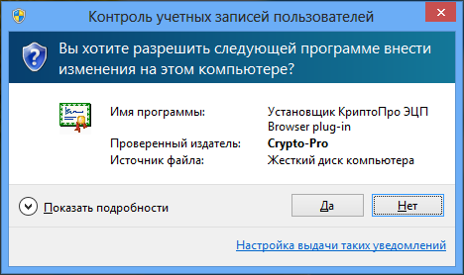
- Дайте согласие на установку или обновление плагина
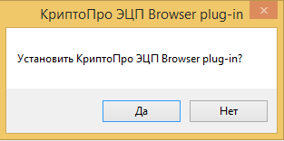
- Дождитесь окончания установки (может занять до 5 минут). По окончании успешной установки будет выдано окно с сообщением.
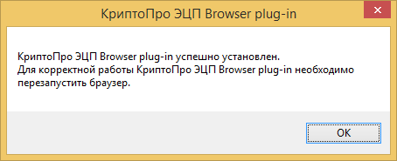
- Закройте все брайзеры интернет и откройте повторно, либо перезагрузите компьютер.

Проверка/включение плагина в браузере Google Chrome

Запустите Chrome и дождитесь оповещения об установленном расширении "CryptoPro Extension for CAdES Browser Plug-in". Включите это расширение. Позднее расширение можно включить по ссылке chrome://extensions

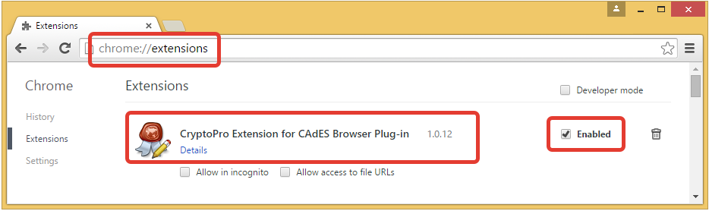

Проверка/включение плагина в браузере Mozilla Firefox

Плагин должен быть установлен и включён в списке плагинов в разделе «Дополнения»
